Министерство науки и высшего образования Российской Федерации

Федеральное государственное автономное образовательное учреждение

высшего образования

**«Пермский национальный исследовательский политехнический университет» (ПНИПУ)**

Электротехнический факультет

Кафедра «Информационные технологии и автоматизированные системы»

направление подготовки: 09.03.01- «Информатика и вычислительная техника»

**Лабораторная работа № 8**

**по дисциплине**

**«Основы алгоритмизации и программирования»**

**«Блоковый ввод и вывод»**

Выполнил студент гр. ИВТ-21-1Б

Галавтдинов Станислав Сергеевич

Проверил:

Яруллин Денис Владимирович

(оценка) (подпись)

(дата)

г. Пермь, 2021

**Постановка задачи**:

Сформировать двоичный файл из элементов, заданной в варианте структуры, распечатать его содержимое, выполнить удаление и добавление элементов в соответствии со своим вариантом, используя для поиска удаляемых или добавляемых элементов функцию. Формирование, печать, добавление и удаление элементов оформить в виде функций. Предусмотреть сообщение об ошибках при открытии файла и выполнении операций ввода/вывода.

1. Структура “Покупатель”
2. - фамилия, имя, отчество;
3. – домашний адрес;
4. – номер кредитной карточки;
5. Удалить 3 элемента из начала файла, добавить 3 элемента в конец файла.

**Анализ задачи:** Для решения этой задачи я использовал такие библиотеки как <fstream> и <Windows.h> для работы с файлами. Для создания одного покупателя используется структура с шестью полями string. В программе сначала открывается файл t.txt, в который записывается данные о 4 покупателях. Первые три покупателя удаляются из начала текстового файла и записываются в конец файла.

**Код задачи:** #include <fstream>

#include <string>

#include <ctime>

#include <Windows.h>

#include <iostream>

using namespace std;

struct pokypatel

{

string f, i, o;

string a;

string nt;

string nk;

};

int main()

{

setlocale(LC_ALL, "rus");

srand(time(NULL));

ofstream p;

p.open("t.txt");

pokypatel Ivan = { "Галавтдинов","Иван","Сергеевич","ул.Льва Толстого 23-51","89125817918","1111 2222 3333 4444" };

pokypatel Peter = { "Печкин","Петя","Иванович","ул.Ломоносового 25-100","89345917918","1290 3222 4353 2444" };

pokypatel Sergey = { "Иванов","Сергей","Андреевич","ул.Сталина 21-10","89345956918","1291 3422 4333 2544" };

pokypatel Dima = { "Васильев","Дмитрий","Антонович","ул.Пятилетки 10-23","89345917818","1291 3221 4353 2444" };

int n = 4;

pokypatel* pokypatels = new pokypatel[4];

pokypatels[0] = Ivan;

pokypatels[1] = Peter;

pokypatels[2] = Sergey;

pokypatels[3] = Dima;

if (!p.is_open())

{

cout << "Ошибка открытия файла!";

}

else

{

for (int i = 0; i < n; i++)

{

p << "Фамилия: " << pokypatels[i].f << endl << "Имя: " << pokypatels[i].i << endl << "Отчество: " << pokypatels[i].o << endl << "Адрес: " << pokypatels[i].a << endl << "Номер телефона: " << pokypatels[i].nt << endl << "Номер карточки: " << pokypatels[i].nk << "\n\n";

}

}

p << "Преобразовнный файл" << endl;

p << "Фамилия: " << pokypatels[3].f << endl << "Имя: " << pokypatels[3].i << endl << "Отчество: " << pokypatels[3].o << endl << "Адрес: " << pokypatels[3].a << endl << "Номер телефона: " << pokypatels[3].nt << endl << "Номер карточки: " << pokypatels[3].nk << "\n\n";

if (!p.is_open())

{

cout << "Ошибка открытия файла!";

}

else

{

for (int i = 0; i < n - 1; i++)

{

p << "Фамилия: " << pokypatels[i].f << endl << "Имя: " << pokypatels[i].i << endl << "Отчество: " << pokypatels[i].o << endl << "Адрес: " << pokypatels[i].a << endl << "Номер телефона: " << pokypatels[i].nt << endl << "Номер карточки: " << pokypatels[i].nk << "\n\n";

}

}

p.close();

}

**Блок схема (рисунок 1):**

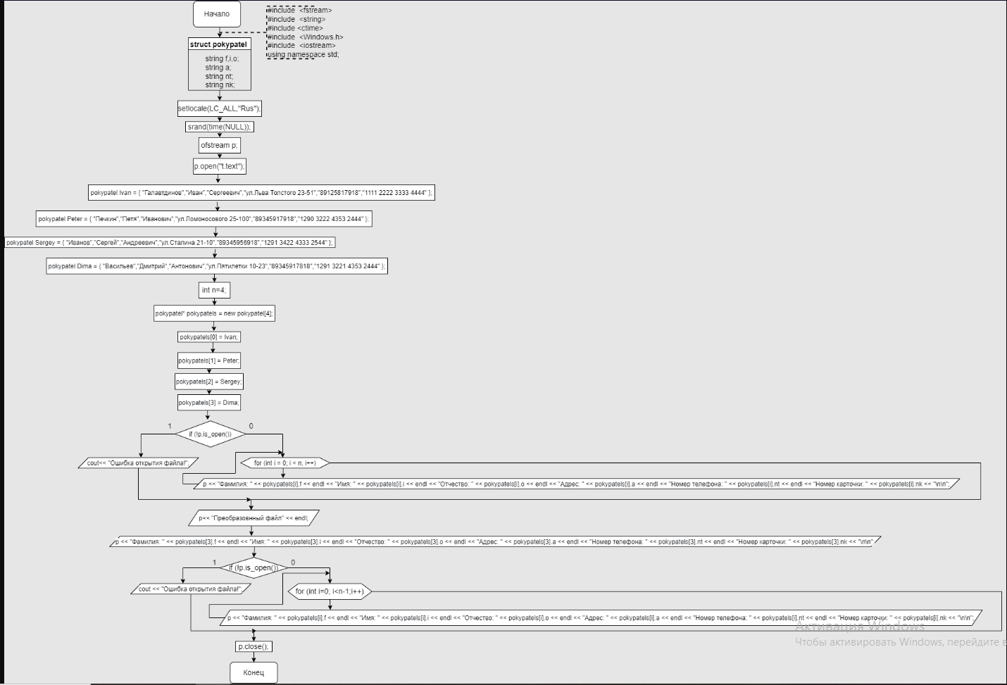

Рисунок 1

**Результат программы (рисунок 2):**

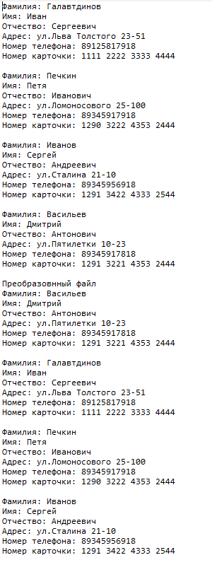

Рисунок 2